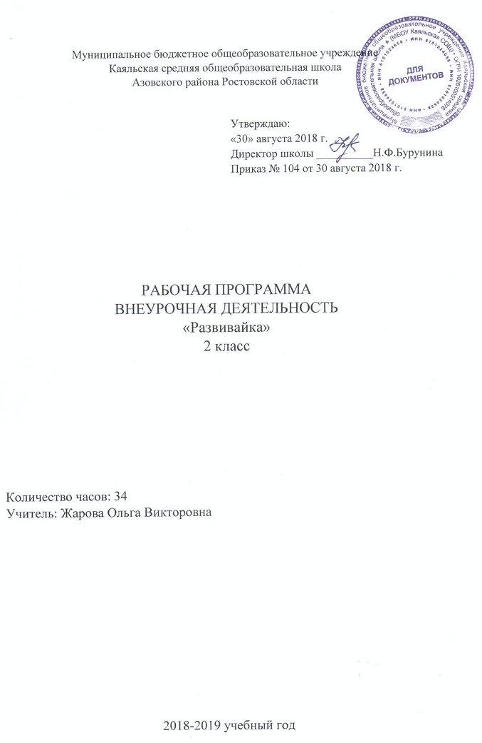

1.Пояснительная записка
Рабочая программа по внеурочной деятельности «Развивайка» 2 класс в условиях реализации федерального государственного образовательного стандарта начального общего образования опирается на следующие документы:
1. Федеральный закон от 29.12.2012 N 273-ФЗ " Об образовании в Российской Федерации"
2. Устав Муниципального бюджетного общеобразовательного учреждения Каяльской средней общеобразовательной школы
3.Образовательная программа начального общего образования Муниципального бюджетного общеобразовательного учреждения Каяльской средней общеобразовательной школы 2018-2019 уч. г.
4. Положение о рабочей программе учителя
5. Учебный план МБОУ Каяльской СОШ на 2018-2019 учебный год
6. Календарный график МБОУ Каяльской СОШ на 2018-2019 учебный год.
7.Авторской программы курса для учащихся программ внеурочной деятельности на основе программы развития познавательных способностей учащихся младших классов О.А. Холодовой «Юным умникам и умницам». пособия О. Холодовой «Юным умникам и умницам». Москва: РОСТ книга, 2007 г. – с. 191 – 210.
Актуальность выбора определена следующими факторами:
Курс «Развивайка» создаёт условия для развития у детей познавательных интересов, формирует стремление ребёнка к размышлению и поиску, вызывает у него чувство уверенности в своих силах; позволяет успешно решать проблемы комплексного развития различных видов памяти, внимания, наблюдательности, воображения, быстроты реакции, формирования нестандартного мышления.
Цель данного курса: развитие познавательных способностей учащихся на основе системы развивающих занятий.
Основные задачи курса:
- развитие мышления в процессе формирования основных приемов мыслительной деятельности: анализа, синтеза, сравнения, обобщения, классификации, умение выделять главное, доказывать и опровергать, делать несложные выводы;
- развитие психических познавательных процессов: различных видов памяти, внимания, зрительного восприятия, воображения;
- развитие языковой культуры и формирование речевых умений: четко и ясно излагать свои мысли, давать определения понятиям, строить умозаключения, аргументировано доказывать свою точку зрения;
- формирование навыков творческого мышления и развитие умения решать нестандартные задачи;
- развитие познавательной активности и самостоятельной мыслительной деятельности учащихся;
- формирование и развитие коммуникативных умений: умение общаться и взаимодействовать в коллективе, работать в парах, группах, уважать мнение других, объективно оценивать свою работу и деятельность одноклассников;
- формирование навыков применения полученных знаний и умений в процессе изучения школьных дисциплин и в практической деятельности.
Программа рассчитана на 34 часа в год, 1час в неделю.
На 2018-19 учебный год в соответствии с календарным учебным графиком отводится 33 часа (1 час – праздничный день: 8 марта).

2. Планируемые результаты:
Личностный результат: формирование базовой культуры личности младшего школьника.
Метапредметным результатом освоения программы является формирование
универсальных учебных действий:
Регулятивные:
- определять цель деятельности на занятии с помощью учителя;
-учиться высказывать свое мнение на основе работы с иллюстрациями;
- учиться работать по предложенному учителем заданию.
Познавательные:
-ориентировать в задании;
- находить верный ответ в задании, предложенный учителем;
- Учиться анализировать свой ответ;
Коммуникативные:
- высказывать свои мысли полным предложением;
- слушать и понимать речь других;
- учиться работать в паре, группе .
Предметными результатами освоения программы является сформированность
следующих знаний и умений:
Обучающие должны знать:
- названия предметов;
- знать свойства и признаки этих предметов;
- знать и представлять внешний облик этих предметов;
- знать названия сказок, праздников;
- хорошо знать геометрические фигуры, их свойства;
- знать приемы работы с инструментами, материалами;
Обучающие должны уметь:
- воспроизводить внешний вид и свойства предмета по памяти;
- угадывать предмет по словесному описанию свойств и признаков;
- воссоздать внешний облик предмета на основе какой- то части;
- находить в двух и более объектах общие и различные признаки;
- переносить действия, применяемые к одному предмету, на другой;
- составлять сюжетный рассказ про какой – либо объект;
- уметь сравнивать предметы и отличать их друг от друга;
- уметь решать логические задачи;
-уметь работать с инструментами, материалами: бумагой, фольгой, ватными
дисками.

3. Содержание курса
№ | Разделы занятий | По четвертям | Всего за год
1.  2.  3.  4. | Развитие мышления.  Развитие памяти.  Учимся решать логические задачи  Развитие творческих способностей | 8ч  7ч  10ч  8ч | 33ч

4. Календарно – тематическое планирование
№ | Дата по плану | Дата по факту | Тема занятия
1 | 07.09 |  | Игра «Назови лишнее слово»
2 | 14.09 |  | Игра «Назови отличие»
3 | 21.09 |  | Игра «Группировка слов»
4 | 28.09 |  | Загадывание загадок, рисунки к отгадкам
5 | 05.10 |  | Игра « Посмотри и запомни»
6 | 12.10 |  | Рисунки по клеточкам.
7 | 19.10 |  | «Воспроизведи рисунок»
8 | 26.10 |  | «Найди одинаковый предмет»
9 | 09.11 |  | Работа с паззлами «Собери картинку»
10 | 16.11 |  | Игра «Найди отличия»
11 | 23.11 |  | Раскрашивание рисунка по памяти.
12 | 30.11 |  | Игра «Назови сказку»
13 | 07.12 |  | Просмотр мультфильма и пересказ его.
14 | 14.12 |  | Дополни предложения
15 | 21.12 |  | Рисунки к праздникам (посмотри на картинку и назови этот праздник)
16 | 28.12 |  | Задачи на сообразительность.
17 | 18.01 |  | Отгадывание ребусов.
18 | 25.01 |  | Задачи в стихах.
19 | 01.02 |  | «Математический КВН»
20 | 08.02 |  | Решение примеров
21 | 15.02 |  | «Найди пропущенные цифры»
22 | 22.02 |  | Игра «Математические фигуры»
23 | 01.03 |  | Игра «Две половинки»
24 | 15.03 |  | Головоломки с палочками.
25 | 22.03 |  | Игры в шашки.
26 | 05.04 |  | Отгадывание загадок «Кто больше»
27 | 12.04 |  | Работа с бумагой «Рваная аппликация»
28 | 19.04 |  | Работа с бумагой. Аппликация из салфеток
29 | 19.04 |  | Работа с фольгой. Подготовка к работе.
30 | 26.04 |  | Работа с фольгой. Процарапывание рисунка
31 | 03.05 |  | Работа с ватными дисками. Аппликация.
32 | 10.05 |  | Работа с бумагой. Изготовление вертушек.
33 | 17.05 |  | Выставка детских работ. Подведение итогов.
34 | 24.05 |  | Итоговый урок.
«Рассмотрено»  на заседании МО  учителей начальных классов  «30 » августа 2018 г.  Руководитель:________ Щербаченко Т.А.  Протокол № 1 от  « 30 » августа 2017 г. | «Согласовано»  Зам. директора по УВР  _________Я.А.Ведута

